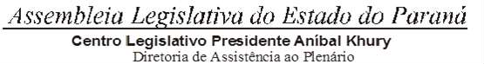



**4ª SESSÃO LEGISLATIVA DA 19ª LEGISLATURA DE 2 DE FEVEREIRO A 22 DE DEZEMBRO DE 2022**

**1ª SESSÃO ESPECIAL ORDEM DO DIA**

**PARA O DIA 14 DE DEZEMBRO DE 2022**

**QUARTA-FEIRA**

SESSÃO ESPECIAL PARA DELIBERAR SOBRE A ESCOLHA DO NOME INDICADO PARA A VAGA DE CONSELHEIRO DO TRIBUNAL DE CONTAS DO ESTADO, DECORRENTE DO PROCEDIMENTO ESTABELECIDO A APARTIR DO OFÍCIO CEE/G 580/22 DO PODERE EXECUTIVO.